|  |
| --- |
| **Infobrief** |

jouw kenmerk ons kenmerk datum aantal pagina’s

**DST3020 26.05.2020 2**

contactpersoon tel. e-mail

**Sam Medart 03 450 45 45 contact@aquafin.be**

**Werken in Diest: Smodderpotstraat en Zichemseweg (projectnummer DST3020)**

Beste mevrouw

Beste mijnheer

Op dinsdag 02/06 start de aannemer met de asfalteringswerken van de Zichemseweg – Jan Gorislaan en Nijverheidslaan. De planning ziet er als volgt uit:

* Dinsdag 02/06 start de aannemer tussen de Dongelstraat en Zichemseweg (zone blauw + oranje op de kaart hieronder) met de aanleg van de onderlaag asfalt. Zodra de onderlaag klaar is, gaat de aannemer verder met het plaatsen van de toplaag asfalt. De aanleg van de toplaag zal starten met de grens van Scherpenheuvel – Zichem (ter hoogte van Zichemseweg 116).
* Woensdag 03/06 en donderdag 04/06 zal de aannemer de toplaag verder plaatsen op Zichemseweg en Jan Gorislaan tot en met het kruispunt van de Kluisbergstraat (zone oranje op kaart). We stoppen ter hoogte van de Kluisbergstraat zodat de woensdagmarkt kan doorgaan en de omliggende bedrijven voldoende tijd krijgen om de communicatie naar hun leveranciers te voeren in verband met de gewijzigde bereikbaarheid.
* Maandag 08/06 (zone groen) wordt tot slot het stuk tussen Kluisbergstraat en rotonde Citadellaan geasfalteerd. Deze werken starten ‘s morgens en duren tot en met +/- de middag. Zodra het asfalt voldoende afgekoeld is (late namiddag) kan dit stuk weg terug opengesteld worden voor het verkeer.

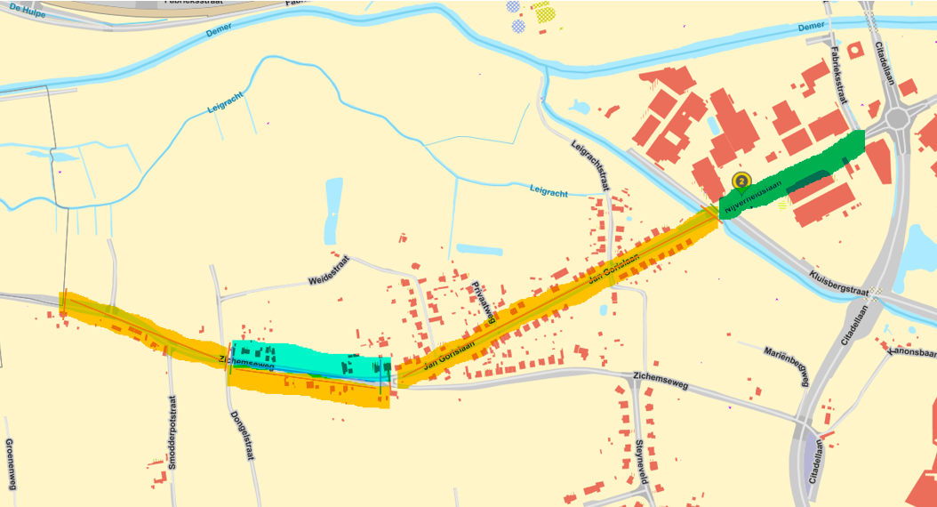

**Geen toegang voor autoverkeer**

Tijdens de asfalteringswerken is er geen verkeer mogelijk (ook niet voor het plaatselijk verkeer naar de omliggende bedrijven). Wenst u uw wagen of andere voertuigen te gebruiken, plaats deze dan vooraf buiten de werkzone. Fietsers en voetgangers kunnen wel nog gebruik maken van het fiets-/voetpad.

|  |  |  |
| --- | --- | --- |
| **Blijf op de hoogte**  Wil je maximaal op de hoogte gehouden worden van deze werken? Schrijf je dan in op onze digitale nieuwsbrief via de QR-code hiernaast of via de website van Aquafin ([www.aquafin.be/particulieren/waar-werken-we](http://www.aquafin.be/particulieren/waar-werken-we)/DST3020). |  |  |

**Nog vragen?**

Heb je nog vragen over deze werken? Op weekdagen helpen we je graag verder van 8 tot 19 uur.

* Bel naar ons contactcenter 03 450 45 45
* Mail naar contact@aquafin.be
* Gebruik het contactformulier op www.aquafin.be

Bij noodgevallen buiten de werkuren en in het weekend bel je het gratis noodnummer: 0800 16 603.

Met praktische vragen kun je terecht bij werfleider Jeroen Vanwuytswinkel van aannemer AGB.

* Tel. 0473 25 00 17
* Locatie werfkeet: de akker tussen Zichemseweg 87 en 83.

Met vriendelijke groet

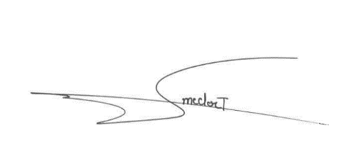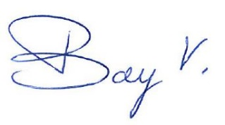

|  |  |
| --- | --- |
| Veerle Boey  Adviseur Communicatie | Sam Medart  Projectmanager |